**软件工程考试试题**

一 填空题（每空1分，共25分）

1. 软件生存周期一般可以划分为，问题定义、____________、____________、设计、编码、测试和____________。
2. 基于软件的功能划分，软件可以划分成__________、__________、__________三种。
3. 可行性研究，应从 、技术可行性、运行可行性、 和开放方案可行性等方面研究。
4. 系统流程图是描绘 的传统工具。它的基本思想是用图形符号以

描绘系统里面的每个部件。

1. 数据流图的基本四种成分：数据输入的源点和数据输出汇点、 、

和 。

1. 结构化分析方法是面向________________进行需求分析的方法。结构化分析方法使用________________与________________来描述。
2. 是自动地共享类、子类和对象中的方法和数据的机制。
3. 软件详细设计工具可分为3类，即________________、________________和________________。
4. 为了在软件开发过程中保证软件的质量，主要采取下述措施：________________、复查和管理复审、________________。
5. 大型软件测试包括 、 、确认测试和

四个步骤。

1. 单项选择题（每小题2分，共20分）
   1. 软件设计中划分模块的一个准则是（ ）。
2. 低内聚低耦合
3. 低内聚高耦合
4. 高内聚低耦合
5. 高内聚高耦合
   1. Jackson设计方法是由英国的M. Jackson提出的，它是一种面向（ ）的软件设计方法。
6. 对象
7. 数据流
8. 数据结构
9. 控制结构
   1. 试判断下列叙述中，哪 个（些）是正确的(    )。

a、软件系统中所有的信息流都可以认为是事务流

b、软件系统中所有的信息流都可以认为是变换流

c、事务分析和变换分析的设计步骤是基本相似的

A、a  B、b   C、c D、b和c

* 1. （ ）是用户和设计交换最频繁的方法。

1. 原型化方法 B、瀑布模型方法

C、 螺旋模型方法 D、构件组装模型

* 1. 软件工程方法学的目的是：使软件生产规范化和工程化，而软件工程方法得以实施的主要保证是(  )。

1. 硬件环境                       B、软件开发的环境
   * + 1. 软件开发工具和软件开发的环境   D、 开发人员的素质
   1. 20世纪50年代以来，出现了许多不同的程序设计语言，下列语言中哪个语言是低级语言(  )。
      1. PASCAL             B、 VISUAL BASIC

C、 C++                D、 汇编语言

* 1. 软件测试的目的是？(  )
     1. 证明软件的正确性
     2. 找出软件系统中存在的所有错误
     3. 证明软件系统中存在错误
     4. 尽可能多的发现软件系统中的错误
  2. 使用白盒测试方法时，确定测试数据应根据（ ）和指定的覆盖标准。

A、程序的内部逻辑 B、程序的复杂程度

C、该软件的编辑人员 D、程序的功能

* 1. 软件维护工作的最主要部分是(  )。
     1. 校正性维护            B、适应性维护

C、完善性维护             D、预防性维护

* 1. PDL是（ ）语言。
     1. 高级程序设计语言 B、伪码式

C、中级程序设计语言 D、低级程序设计语言

1. 判断题（正确的在括号内打上“√”，错误的打上“×”。每题2分，共20分）
2. 用黑盒法测试时，测试用例是根据程序内部逻辑设计的。（ ）
3. 发现错误多的程序模块，残留在模块中的错误也多。（ ）
4. 为了加快软件维护作业的进度，应尽可能增加维护人员的数目。（ ）
5. 软件维护就是改正软件中的错误。（ ）
6. 质量保证是为了保证产品和服务充分满足消费者要求的质量而进行的有计划,有组织的活动。（ ）
7. 软件开发的主要任务是写程序。 （ ）
8. 测试只能证明程序有错误,不能证明程序没有错误。（ ）
9. 模块化程序设计中，模块越小，模块化的优点越明显。一般来说，模块的大小都在10行以下。（ ）
10. 在编制程序时，首先应该对程序的结构充分考虑，不要急于开始编码，而要像写软件文档那样，很好地琢磨程序具有什么样的功能，这些功能如何安排，等等。（ ）
11. 程序设计风格指导原则提出，尽量多使用临时变量。（ ）
12. 简答题（每题5分，共20分）
    1. 什么是软件工程？
    2. 耦合性和内聚性有几种类型? 其耦合度、内聚强度的顺序如何？
    3. 简述需求分析工作可以分成哪四个方面？软件需求分析的有哪三个基本原则？
    4. 什么是黑盒测试法？
13. 程序设计与算法描述题（共15分）
    1. 根据下面的伪代码程序，完成相应要求。（8分）

START

IF C1

THEN

WHILE C2 DO

f

ENDDO

ELSE

BLOCK

g

p

ENDBLOCK

ENDIF

REPEAT UNTIL C3

q

r

ENDREP

STOP

1. 画出程序流程图（4分）
2. 用N—S图描述（4分）
   1. 有下列伪码程序:

START

INPUT (M,N)

IF M>=10

THEN X=10

ELSE X=l

ENDIF

IF N>=20

THEN Y=20

ELSE Y=2

ENDIF

PRINT(X,Y)

STOP

设计该程序的语句覆盖和路径覆盖测试用例。（7分）

软件工程—A答案及评分标准（仅供参考）

1. 填空题（每空1分，共25分）
   1. 可行性研究 需求分析 运行与维护
   2. 系统软件 支撑软件 应用软件
   3. 经济可行性 法律可行性
   4. 物理系统 黑盒子形式
   5. 加工 数据流 数据存储文件
   6. 数据流 数据流图DFD 数据字典DD
   7. 继承性
   8. 图示工具、设计语言 表格工具
   9. 审查 测试
   10. 单元测试 集成测试 系统测试
2. 单项选择题（每小题2分，共20分）

|  |  |  |  |  |
| --- | --- | --- | --- | --- |
| **1** | **2** | **3** | **4** | **5** |
| C | C | C | A | C |
| **6** | **7** | **8** | **9** | **10** |
| D | D | A | C | B |

1. 判断题（正确的在括号内打上“√”，错误的打上“×”。每题2分，共20分）

1—5：×√××√ 6—10： ×√×××

1. 简答题（每题5分，共20分）
2. 答：软件工程是指导计算机软件开发和维护的工程学科。采用工程的概念、原理、技术和方法来开发与维护软件，把经过时间考验而证明正确的管理技术和当前能够得到的最好的技术方法结合起来。
3. 答：低：非直接耦合→ 数据耦合→标记耦合→ 控制耦合→外部耦合→ 公共耦合→内容耦合 ：高

强：功能内聚→ 信息内聚→ 通信内聚→ 过程内聚→ 时间内聚→ 逻辑内聚→ 巧合内聚：弱

1. 答：需求分析阶段分成四个方面：对问题的识别、分析与综合、制定规格说明和评审。三个基本原则：必须能够表达和理解问题的数据域和功能域；必须按自顶向下、逐步分解的方式对问题进行分解和不断细化；要给出系统的逻辑视图和物理视图。
2. 答：黑盒测试法把程序看成一个黑盒子，完全不考虑程序的内部结构和处理过程，它只检查程序功能是否能按照规格说明书的规定正常使用，程序是否能适当地接收输入数据，产生正确地输出信息。
3. 分析设计题（共15分）
   1. （1）程序流程图如下：4分

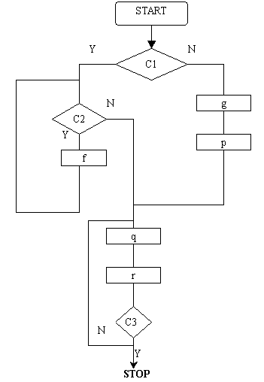

（2）N-S图 如下：4分

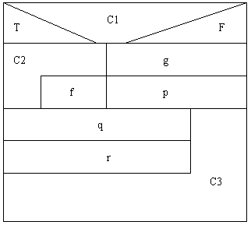

* 1. （7分）

设计该程序的语句覆盖和路径覆盖测试用例。

1. M=9(或<l0),N=l9(或<20)；
2. M=l0(或>=10),N=20(或>=20)

路径覆盖的测试用例为

1. M=9,N=19；
2. M=9、N=20；
3. M=l0,N=l9；
4. M=10,N=20